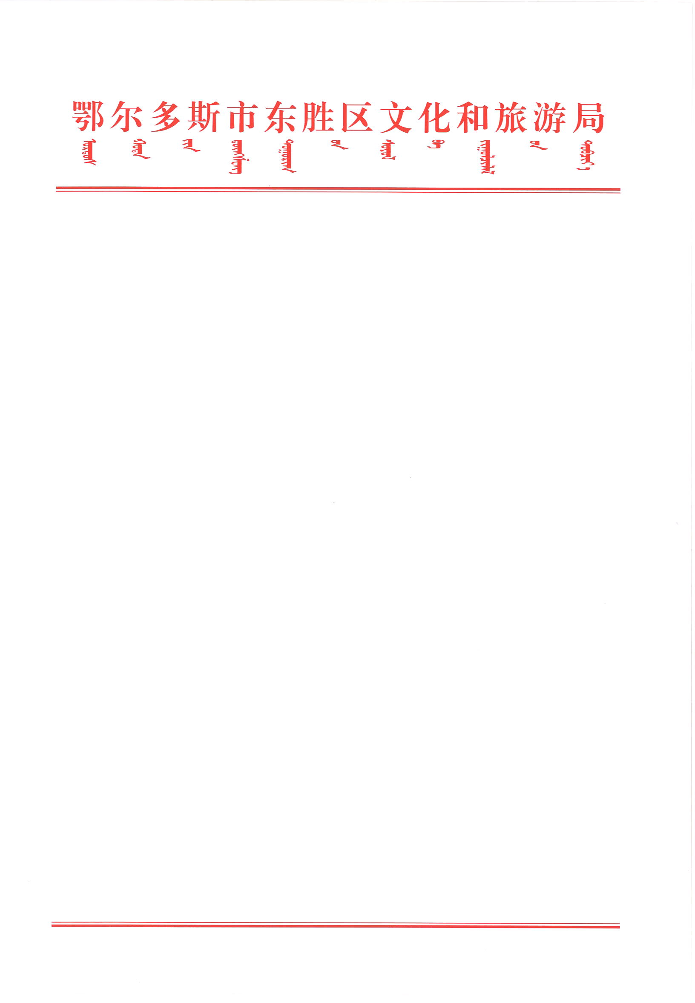

东文旅函〔2024〕19号
校外艺术类培训机构审核通过名单公示
（第八期）

为贯彻落实国家“双减”政策，强化对校外艺术类培训机构的监督管理，确保培训机构依法依规开办，遵照《内蒙古自治区校外培训机构设置标准（试行）》《内蒙古自治区非学科类校外培训机构审批流程（试行）》文件精神，按照审批备案流程，通过教师资格真实性核验、教育教学内容审定、现场查勘等资格审查后，东胜区文化和旅游局对提交申请材料并符合相关要求的校外艺术类培训机构进行材料审核、集体论证，拟同意鄂尔多斯市东胜区时墨迦境艺术培训有限公司等16所校外艺术类培训机构(详见附表）进行三年过渡期备案登记，现向社会进行公示。公示期7个工作日，公示期间，欢迎各界人士提出监督意见，任何单位和个人对公示机构有异议的，可通过来电、来信、来访等方式反映。反映情况和问题须实事求是、客观公正。
公示期为2024年9月9日至2024年9月17日。电话：0477-8575919

鄂尔多斯市东胜区文化和旅游局
2024年9月6日
附件：
校外艺术类培训机构资料已审核花名册

序号 | 机构名称 | 法人 | 联系电话 | 地址 | 平米数 | 培训项目 | 资料  （是否齐全）
0901 | 鄂尔多斯市东胜区时墨迦境艺术培训有限公司 | 王佳周 | 14794945858 | 东胜区星河cococityL2-96 | 546平米 | 美术、戏剧 | √
0902 | 鄂尔多斯市东胜区墨羽艺术培训有限公司 | 白 鑫 | 18847703355 | 东胜区汽车南站新大地奥林花园广场网球馆北侧底商 | 600平米 | 舞蹈、美术 | √
0903 | 鄂尔多斯市东胜区梦墨亭书法艺术培训有限公司 | 张小芳 | 18647756684 | 东胜区杭锦南路7号街坊华宇名门8号楼201 | 413平米 | 美 术 | √
0904 | 鄂尔多斯市东胜区艺馨音乐艺术培训有限公司 | 许惠芸 | 15849760462 | 东胜区鄂尔多斯东街16号街坊恒达办公楼3层1号 | 360平米 | 音 乐 | √
0905 | 鄂尔多斯市东胜区丛艺书画艺术培训有限公司 | 徐靖靖 | 15326950926 | 东胜区平安街18号佳佳乐园商住A区2号楼1单元104 | 200平米 | 美 术 | √
0906 | 鄂尔多斯市东胜区旭晨艺术培训有限公司 | 张喧奇 | 15149445888 | 东胜区杭锦南路8号街坊1号楼 | 255平米 | 音乐、美术 | √
0907 | 鄂尔多斯市东胜区狂飙福海音乐艺术培训有限责任公司 | 张 旭 | 15924578187 | 东胜区杭锦南路8号街坊1号楼301 | 267.5平米 | 音 乐 | √
0908 | 鄂尔多斯市东胜区哈喽金号角艺术培训有限公司君泰分公司 | 郭 凯 | 17604774178 | 东胜区君泰华府3期A座301号 | 320平米 | 戏剧曲艺 | √
0909 | 鄂尔多斯市东胜区小璐缤纷艺术培训有限公司 | 高 璐 | 18847798668 | 东胜区景山路5号万正锦泰华府南区L1号楼105 | 200平米 | 美 术 | √
0910 | 鄂尔多斯市东胜区泰翁书画艺术培训有限公司 | 张泓硕 | 13314775811 | 东胜区课后MALL4楼 | 260平米 | 美 术 | √
0911 | 鄂尔多斯市东胜区珞珈艺术培训有限公司 | 马 明 | 15947733410 | 东胜区巴音孟克街道九盛经济总部2楼 | 450平米 | 舞 蹈 | √
0912 | 鄂尔多斯市东胜区译友艺术培训有限公司 | 武二慧 | 18648378676 | 东胜区乌审东街华伟地产2楼 | 420平米 | 舞蹈、美术 | √
0913 | 鄂尔多斯市东胜区宏硕艺术培训有限公司 | 郎 静 | 18204919256 | 东胜区联丰大厦3楼 | 410平米 | 舞蹈、美术 | √
0914 | 鄂尔多斯市东胜区美度艺术培训有限公司百雅斯艺术培训分公司 | 张浩科 | 15134846619 | 东胜区阳光新城B3区8号楼底商2楼 | 780平米 | 舞蹈、美术 | √
0915 | 鄂尔多斯市东胜区点线面美育艺术培训有限责任公司 | 张 兰 | 15548211208 | 东胜区达拉特南路13号天骄花园东门对面纺织城2楼 | 380平米 | 舞蹈、美术 | √
0916 | 鄂尔多斯市东胜区桃李之声艺术培训有限公司 | 蔺存梅 | 15714772447 | 东胜区八完小南200米（阿尔豆捞火锅楼上） | 300平米 | 美术、戏曲 | √

